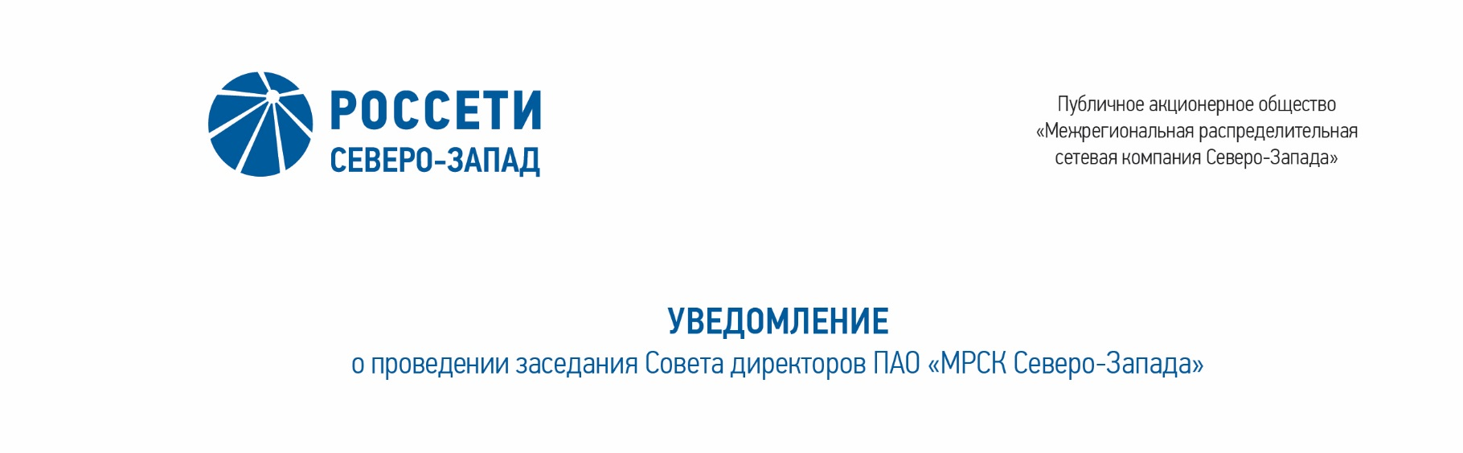

**ПРОТОКОЛ**

заседания Комитета по стратегии Совета директоров

ПАО «МРСК Северо-Запада»

Москва

|  |  |  |
| --- | --- | --- |
| 21.05.2020 |  | № 20 |

Форма проведения Комитета по стратегии – очная.

Место проведения заседания: Москва, ул. Беловежская, д. 4, ПАО «Россети»,   
каб. А2-017.

Время начала заседания: 11:00.

Председательствующий (лицо, подводящее итоги голосования): Председатель Комитета – Павлов Алексей Игоревич.

Члены Комитета, принявшие участие в заседании:

1. Головцов А.В.
2. Кормаков А.А.
3. Крупенина А.И.
4. Морозов А.В.
5. Обрезкова Ю.Г.
6. Парфентьев Н.А.
7. Степанова М.Д.
8. Тихомирова О.В.

Члены Комитета, предоставившие письменное мнение (опросный лист) по вопросам повестки дня:

1. Дронова Т.П.
2. Рудаков Д.С.

Число членов Комитета, принявших участие в заседании, составляет 11 членов   
из 11 избранных членов Комитета. Кворум имеется.

Решения на заседаниях Комитета принимаются простым большинством голосов избранных членов Комитета.

Приглашенные (в режиме видеоконференцсвязи):

1. Шадрина Людмила Владимировна - Член Правления, Заместитель Генерального директора по экономике и финансам;

2. Ягодка Денис Владимирович - Член Правления, Первый заместитель Генерального директора – главный инженер;

3. Трофимова Марина Михайловна - Член Правления, Заместитель Генерального директора – руководитель Аппарата;

4. Филатова Светлана Валерьевна - Член Правления, Заместитель Генерального директора по развитию и реализации услуг;

5. Бриллиантов Илья Святославович – И.о. заместителя Генерального директора по операционной деятельности;

6. Жданова Ирина Григорьевна – Главный бухгалтер – начальник департамента бухгалтерского и налогового учета и отчетности;

7. Шебек Владлена Владимировна – Начальник департамента внутреннего аудита;

8. Сидорова Татьяна Александровна - Начальник департамента экономики;

9. Горшкова Светлана Васильевна - Начальник департамента коммерческого учета и реализации услуг по передаче электроэнергии;

10. Темнышев Александр Александрович - Начальник департамента корпоративного управления и взаимодействия с акционерами;

11. Назаренко Людмила Юрьевна - Начальник отдела корпоративного управления департамента корпоративного управления и взаимодействия с акционерами.

**ПОВЕСТКА ДНЯ:**

1. О рассмотрении отчета Генерального директора об исполнении бизнес-плана ПАО «МРСК Северо-Запада» за 2019 год.

**ВОПРОС № 1: О рассмотрении отчета Генерального директора об исполнении бизнес-плана ПАО «МРСК Северо-Запада» за 2019 год.**

**СЛУШАЛИ:**  Шадрину Людмилу Владимировну - Члена Правления, Заместителя Генерального директора по экономике и финансам.

*По итогам доклада докладчик ответил на вопросы членов Комитета.*

**Вопрос, поставленный на голосование:**

1. Поручить Единоличному исполнительному органу ПАО «МРСК Северо-Запада» доработать к заседанию Совета директоров ПАО «МРСК Северо-Запада» материалы по вопросу «Отчет Генерального директора об исполнении бизнес-плана ПАО «МРСК Северо-Запада» за 2019 год» с учетом состоявшегося обсуждения на заседании Комитета по стратегии Совета директоров ПАО «МРСК Северо-Запада» 21.05.2020.

2. С учетом выполнения п.1 настоящего решения Комитета, рекомендовать Совету директоров ПАО «МРСК Северо-Запада»:

2.1. Принять к сведению отчет об исполнении бизнес-плана ПАО «МРСК Северо-Запада» за 2019 год в соответствии с приложением к решению Совета директоров Общества.

2.2. Отметить по итогам работы Общества за 2019 год отклонение фактических показателей бизнес-плана от плановых в соответствии с приложением к решению Совета директоров Общества.

2.3. Поручить Единоличному исполнительному органу ПАО «МРСК Северо-Запада» обеспечить исполнение поручений в соответствии с приложением к решению Совета директоров Общества.

Итоги голосования по данному вопросу:

|  |  |  |  |  |
| --- | --- | --- | --- | --- |
| **№**  **п/п** | **Ф.И.О. члена Комитета** | **Варианты голосования** | | |
| **«За»** | **«Против»** | **«Воздержался»** |
| **1.** | **Павлов А.И.** | «За» | - | - |
| **2.** | **Головцов А.В.** | «За» | - | - |
| **3.** | **Дронова Т.П.** | «За» | - | - |
| **4.** | **Кормаков А.А.** | «За» | - | - |
| **5.** | **Крупенина А.И.** | «За» | - | - |
| **6.** | **Морозов А.В.** | «За» | - | - |
| **7.** | **Обрезкова Ю.Г.** | «За» | - | - |
| **8.** | **Парфентьев Н.А.** | «За» | - | - |
| **9.** | **Рудаков Д.С.** | «За» | - | - |
| **10.** | **Степанова М.Д.** | «За» | - | - |
| **11.** | **Тихомирова О.В.** | «За» | - | - |

Решение принято.

**ПРИНЯТЫЕ РЕШЕНИЯ:**

**По вопросу № 1 повестки дня:**

1. Поручить Единоличному исполнительному органу ПАО «МРСК Северо-Запада» доработать к заседанию Совета директоров ПАО «МРСК Северо-Запада» материалы по вопросу «Отчет Генерального директора об исполнении бизнес-плана ПАО «МРСК Северо-Запада» за 2019 год» с учетом состоявшегося обсуждения на заседании Комитета по стратегии Совета директоров ПАО «МРСК Северо-Запада» 21.05.2020.

2. С учетом выполнения п.1 настоящего решения Комитета, рекомендовать Совету директоров ПАО «МРСК Северо-Запада»:

2.1. Принять к сведению отчет об исполнении бизнес-плана ПАО «МРСК Северо-Запада» за 2019 год в соответствии с приложением к решению Совета директоров Общества.

2.2. Отметить по итогам работы Общества за 2019 год отклонение фактических показателей бизнес-плана от плановых в соответствии с приложением к решению Совета директоров Общества.

2.3. Поручить Единоличному исполнительному органу ПАО «МРСК Северо-Запада» обеспечить исполнение поручений в соответствии с приложением к решению Совета директоров Общества.

*Дата составления протокола: 21 мая 2020 года.*

**Председатель Комитета А.И. Павлов**

**Секретарь Комитета С.И. Капырин**